

## ЈУ САОБРАЋАЈНА И ЕЛЕКТРО ШКОЛА ДОБОЈ

ДНЕВНИК РАДА

**Стручна пракса у предузећу**



Име и презиме ученика Струка Смјер Разред Назив предузећа Име и презиме ментора у предузећу Име и презиме наставника практичне наставе

| **ЕВИДЕНЦИЈА ДОЛАСКА НА ПРАКТИЧНУ НАСТАВУ** | | | | |
| --- | --- | --- | --- | --- |
| **УЧЕНИК: РАЗРЕД:** | | | | |
| Седмица: | ДАТУМ | ПОТПИС УЧЕНИКА | ПОТПИС МЕНТОРА | ПОТПИС КООРДИНАТОРА  ЗА ПРАКСУ |
| 1 |  |  |  |  |
| 2 |  |  |  |
| 3 |  |  |  |
| 4 |  |  |  |
| 5 |  |  |  |  |
| 6 |  |  |  |
| 7 |  |  |  |
| 8 |  |  |  |
| 9 |  |  |  |  |
| 10 |  |  |  |
| 11 |  |  |  |
| 12 |  |  |  |
| 13 |  |  |  |  |
| 14 |  |  |  |
| 15 |  |  |  |
| 16 |  |  |  |
| 17 |  |  |  |  |
| 18 |  |  |  |
| 19 |  |  |  |
| 20 |  |  |  |
| **П О Т В Р Д А (** *Попунити на крају полугодишта)*  **Потврђује се да је ученик/ца , занимања** **, разред**  **похађао/ла стручну праксу у предузећу**  **у периоду од**  **до** **.**  **ОПРАВДАНО НЕОПРАВДАНО**  **ИЗОСТАНАКА ИЗОСТАНАКА**  **Датум Потпис ментора**  **_ _ _ _ _ _ _ _ _ _ _ _ _ _ М.П. _ _ _ _ _ _ _ _ _ _ _ _ _ _ _ _ _ _ _ _** | | | | |

# Упутство за вођење дневника практичне наставе за ученике којипрактичну наставу обављају ван школе

***САОБРАЋАЈ***

Дневник стручне праксе треба да обухвати активности ученика за сваки дан практичне наставе проведен у предузећу. Из дневника практичне наставе треба да је видљиво шта је ученик радо и шта је научио за вријеме обављања практичне наставе. Због тога дневник практичне наставе требао би да обухвати:

1. Назив тематске цјелине или јединице у оквиру тематске цјелине
2. Кратак теоријски опис онога што је рађено у току дана

* а) Уколико је обрађиван некакав технички уређај или документ описати његову намјену, значај у функционисању система, навести основне карактеристике, нацртати шему, приложити фотографију или некакав цртеж, приложити одговарајући документ.
* б) Уколико је настава била конципирана на начин да се изведе вјежба потребно је описати вјежбу, навести шта је циљ и за коју тематску цјелину се везује вјежба. Потребно је навести потребан материјал и алат, као и инструменте који су били кориштени. Сумирати резултате вјежбе и приказати их на одговарајући начин (табела, графикон, карактеристика, итд.). Дати закључак којим би се укратко прокоментарисала вјежба, са освртом на добијене резултате.
* в) Уколико се ученик на практичној настави бавио сервисирањем и поправком моторних возила односно склопова, потребно је укратко описати моторно возило, односно склоп, који је био предмет сервисирања, описати квар и дијагностику којом је утврђен квар, те описати сервисни поступак, уз навођење потребног алата, мјерних инструмената и других средстава. Обавезно је навести исход сервисне активности у форми закључка из ког би се видјело да ли је квар отклоњен, ако није – зашто није (шта је разлог томе: недостатак исправнихдијелова, неимање адекватног алата, неисплативост итд.) и на који начин је утврђено да је квар отклоњен те да моторно возило, односно склоп,функционише исправно.
* г) Уколико је ученик у склопу практичне наставе обилазио организационе цјелине предузећа, радне позиције у аутобуској станици, аутобази, сервисној радионици, технички преглед, градилиште или некакав процес на отвореном , потребно је да наведе сврху обиласка , опише шта је видио у смислу техничке опреме, радних средстава, моторних возила и машина. Да опише радне задатке који се обављају на појединим радним позицијама или службама, те да опише радна средства, моторна возила која је видио, као и њихову намјену, да наведе техничке каратеристике машина и моторних возила и друге опреме које је видио. Као прилог може послужити фотографија, лист техничких карактеристика моторног возила, односно машина, шема уређаја или система којег је видио и итд.

## Напомена: Дневник практичне наставе се може водити електронски или ручно уписивањем података (користећи грфитну оловку). Евиденцију присуства попуњавати хемијском оловоком. Дневник се доноси на увид координатору практичне наставе два пута у току једног полугодишта.

**ТЕХНИЧКА ОБРАДА ДНЕВНИКА РАДА**

**Маргине.** Текст треба да је удаљен по 2,5 цм од горње и доње ивице папира, 2,5 цм од десне ивице папира и 3 цм (због коричења) од леве ивице папира величине А4 (297 x 210 мм).

**Проред** између редова је 1,15.

**Фонт за писање рада.** Користити стандардни (Times New Roman), величине 12 max 14 тачака. Да би се нагласиле кључне речи, слова се могу подебљати (Bold), искосити (Italic) или подвући (Underline).

**Наслов рада**. Користити стандардни (Times New Roman), величине 16 max 18 тачака, Штампаним („великим”) словима, Bold.

**Поднаслов рада.** Користити стандардни (Times New Roman), величине 14 max 16 тачака, Bold

**Слике и табеле.** Користити стандардни (Times New Roman), величине 11 max 12 тачака, Italic

|  | | | |
| --- | --- | --- | --- |
| **Мјесто рада** | **Датум** | **НАЗИВ ВЈЕЖБЕ** | |
| Supernova | 2.2.2024 | **Praktičan Rad** | |
| **САДРЖАЈ И ОПИС РАДА** | | | |
| **(објаснити радне задатке, процесе, поступак рада, )**  **Terenski Rad**  Prvi dolazak na praksu u drugom polugodistu. Imali smo detaljno ponavljanje gradiva, ponovna upustva za rad, rjesavali smo odredjene stvari za koje nismo bili upuceni kako funkcionisu.  Nas mentor nas je detaljno upoznao za terenski rad i dao nam odredjene instrukcije. Jer nam je najavljeno da cemo cijelo ovo polugodiste raditi na terenu.  Takodje bili su ucenici iz treceg razreda, pa smo ih tako upoznali s nasim poslom, odnosno razmijenili nasa iskustva sa nasim preduzecem da bi bili relativno dobro upoznati kako sve funkcionise i sta je cilj nase prakse. | | | |
| **ПОТРЕБАН АЛАТ, ПРИБОР И ОПРЕМА** | | | |
| **ДАТУМ ПРЕГЛЕДА** | | | **ПОТПИС МЕНТОРА** |
|  | | |  |

| **Мјесто рада** | **Датум** | **НАЗИВ ВЈЕЖБЕ** | |
| --- | --- | --- | --- |
| Supernova | 9.2.2024 | **Terenski Rad** | |
| **САДРЖАЈ И ОПИС РАДА** | | | |
| **(објаснити радне задатке, процесе, поступке рада, )**  **Terenski Rad**  Pri dolasku u firmu dobili smo spisak poslova koji su bili namijenjeni za taj dan. Svaki od nas je rasporedjen u vozilo sa serviserima i krenuli smo na izvrsavanje zadataka.  Moj prvi zadatak je bio presjeci i ukloniti opticki kabal koji je smetao i onemogucavao prilaz kuci. Drugi zadatak je bilo kod korisnika u stanu, imao je problem sa ledenjem slike i otezanim prenosom, a takodje i internet je usporio.  To smo sredili tako sto smo provjerili masu, skratili kabal i zamijenili konektore, time je problem bio rijesen a korisnik zadovoljan. | | | |
| **ДАТУМ ПРЕГЛЕДА** | | | **ПОТПИС МЕНТОРА** |
|  | | |  |

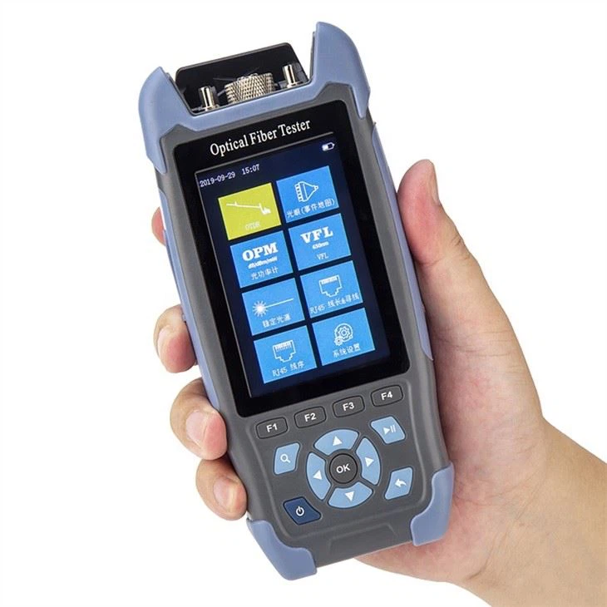

|  | | | |
| --- | --- | --- | --- |
| **Мјесто рада** | **Датум** | **НАЗИВ ВЈЕЖБЕ** | |
| Supernova | 16.2.2024 | **Praktičan Rad** | |
| **САДРЖАЈ И ОПИС РАДА** | | | |
| **(објаснити радне задатке, процесе, поступак рада, )**  **Terenski Rad**  Pri dolasku u firmu dobili smo drugi spisak sa drugim klijentima sa razlicitim problemima. Imali smo jedno vozilo pa smo krenuli na prvi zadatak.  Prvi zadatak nam je bio da odemo u drugo naselje “Kotorsko” i da provjerimo problem koji je klijent naveo. Problem je bio da slika na televizoru nekad na nekad nestane, ili se pretvori u kockice. Prvo smo ustanovili konektore i kablove koji idu u televizor sa OTDR-om.  Kada smo provjerili kvalitet signala, u tom je trenutku bio dobar. Pogledali smo gdje kablovi idu da provjerimo da li ima pukotina na kablu ili je kabal ostecen. Napolju, na kablu koji vodi signal prema korisniku, vidjeli smo kvar na kablu.  Popravili smo ga tako sto smo odsjekli dio pokvarenog kabla i spojili ga. Popravili smo problem i korisnik je bio zadovoljan. | | | |
| **ПОТРЕБАН АЛАТ, ПРИБОР И ОПРЕМА** | | | |
| **ДАТУМ ПРЕГЛЕДА** | | | **ПОТПИС МЕНТОРА** |
|  | | |  |

|  | | | |
| --- | --- | --- | --- |
| **Мјесто рада** | **Датум** | **НАЗИВ ВЈЕЖБЕ** | |
| Supernova | 23.2.2024 | **Praktičan Rad** | |
| **САДРЖАЈ И ОПИС РАДА** | | | |
| **(објаснити радне задатке, процесе, поступак рада, )**  **Terenski Rad**  I ovaj dan je prosao kao i svi dosadasnji. Pri dolasku u firmu nas mentor nas je rasporedio sa serviserima. Moj kolega i ja smo imali prijave od korisnika da imaju smetnje sa slikom na televizoru.  Pri dolasku smo imali pomalo neobicnu scenu jer su kablovi bili polijepljeni selotejp trakom, pa smo odmah znali sta pravi smetnju. Uklonili smo selotejp, odvrnuli konektore i provjerili masu na kablovima. Lagano se moglo uociti da su konektori u losem stanju, pa smo zato uzeli osjekli loši dio kabla, stavili nove konektore, ponovo prikljucili sve u resiver i vise nije bilo problema, tako je korisnik bio zadovoljan.  Ostatak dana je prosao u radnoj atmosferi sa prilicno slicnim intervencijama. | | | |
| **ПОТРЕБАН АЛАТ, ПРИБОР И ОПРЕМА** | | | |
| **ДАТУМ ПРЕГЛЕДА** | | | **ПОТПИС МЕНТОРА** |
|  | | |  |